UCHWAŁA NR VII/22/2024
RADY GMINY ŁĄCZNA
z dnia 26 września 2024r.
w sprawie: wyrażenia zgody na zawarcie kolejnej umowy dzierżawy części nieruchomości o nr ew. 213/1 w obrębie geodezyjnym Czerwona Górka na czas do 3 lat.
Na podstawie art. 18 ust. 2 pkt 9 lit. „a” ustawy z dnia 8 marca 1990r. o samorządzie gminnym (t. j. Dz. U. z 2024r. poz. 609) oraz art. 37 ust. 4 ustawy z dnia 21 sierpnia 1997r. o gospodarce nieruchomościami (t. j. Dz. U. z 2023r., poz. 1145, z późn. zm.) – Rada Gminy Łączna u c h w a l a, co następuje:

§ 1.
1. Wyraża się zgodę na zawarcie umowy dzierżawy na czas do 3 lat z dotychczasowym Dzierżawcą części nieruchomości o nr ew. 213/1 o pow. 0.8600 ha, obręb geodezyjny Czerwona Górka, w granicach zaznaczonych na załączniku graficznym do niniejszej uchwały.
2. Wyraża się zgodę na odstąpienie od przetargowego trybu zawarcia umowy dzierżawy nieruchomości opisanej w ust. 1.

§ 2.
Wykonanie uchwały powierza się Wójtowi Gminy.

§ 3.
Uchwała wchodzi w życie z dniem podjęcia.

U z a s a d n i e n i e

Stosownie do art. 18 ust 2 pkt. 9 lit. a ustawy z dnia 8 marca 1990 r. o samorządzie gminnym do wyłącznej właściwości rady gminy, należy podejmowanie uchwał w sprawach majątkowych gminy, przekraczających zakres zwykłego zarządu, dotyczących: zasad nabywania, zbywania i obciążania nieruchomości oraz ich wydzierżawianiu lub wynajmowania na czas oznaczony dłuższy niż 3 lata lub na czas nieoznaczony. Uchwała rady gminy jest wymagana również w przypadku, gdy po umowie zawartej na czas oznaczony do 3 lat strony umowy zamierzają zawrzeć kolejne umowy, których przedmiotem jest ta sama nieruchomość. Uchwała Rady Gminy o wyrażeniu zgody w tym przedmiocie stanowić będzie podstawę do zawarcia umowy dzierżawy na czas do 3 lat. Zgodnie z postanowieniami art. 37 ust. 4 ustawy z dnia 21 sierpnia 1997 r. o gospodarce nieruchomościami rada może wyrazić zgodę na odstąpienie od obowiązku przetargowego trybu zawarcia umowy dzierżawy przedmiotowej nieruchomości.
Planując oddanie części przedmiotowej nieruchomości ponownie w dzierżawę obecnemu dzierżawcy, w granicach przedstawionych na załączniku graficznym (KOLOREM CZERWONYM) do niniejszej uchwały, obręb geodezyjny Czerwona Górka, której jest właścicielem Gmina Łączna, biorąc pod uwagę, że ma to na celu prowadzenie w dalszym ciągu działalności gospodarczej. Ponadto dzierżawa jest korzystna z punktu widzenia interesu Gminy, gdyż zapewni dodatkowy stały dochód.
Biorąc pod uwagę powyższe, podjęcie uchwały jest zasadne.

Załącznik
do Uchwały Nr VII/22/2024
Rady Gminy Łączna
z dnia 26 września 2024r.

Działka nr: 213/1
Powierzchnia: 0,8600 ha
Obręb: Czerwona Górka
Gmina: Łączna

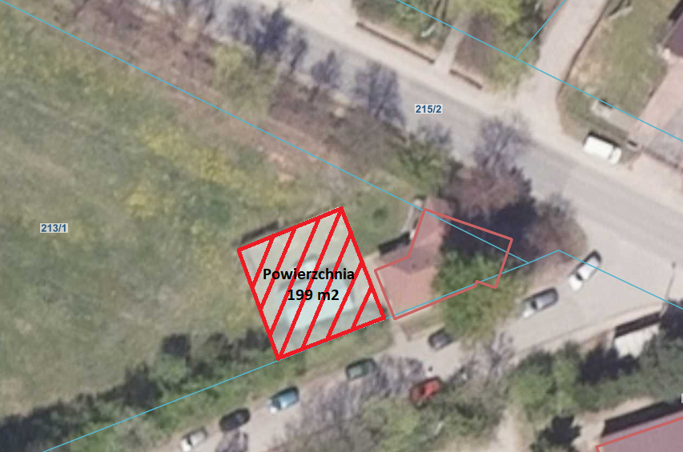

dzierżawiony grunt

